**哈尔滨工业大学**

**硕士学位论文中期报告**

**玻璃幕墙清洗机器人控制系统的设计**

**院 （系） 机电工程与自动化学院**

**学 科 机械工程**

**导 师 王昕教授**

**研 究 生 蒋境伟**

**学 号 16S153553**

**中期报告日期 2018年3月**

**研究生院制**

**二〇一八年三月**

目 录

1. 主要研究内容及工作进度 1

1.1 课题的主要研究内容 1

1.2 课题的研究进度安排及完成情况 1

2. 目前已完成的主要研究工作及结果 2

2.1 玻璃幕墙清洗机器人数学模型的建立与非线性模型参数的辨识 2

2.1.1 玻璃幕墙清洗机器人坐标系的建立 2

2.1.2 清洗机器人基本运动 4

2.1.3 玻璃幕墙清洗机器人非线性模型的构建 5

2.1.4 玻璃幕墙清机器人非线性模型参数的辨识 9

2.2 玻璃幕墙清洗机器人数学模型的简化以及LQR控制器的设计 11

2.2.1 玻璃幕墙清洗机器人动力学模型线性化 11

2.2.2 线性二次型最优控制（LQR）基本原理 13

2.2.3 玻璃幕墙清洗机器人LQR控制器的设计 14

2.2.4 玻璃幕墙清洗机器人测力平台的设计 19

2.3 玻璃幕墙清洗机器人视觉导航系统的设计 20

2.3.1 平行线及竖直线提取 21

2.3.2 平行窗框消失点估计 21

2.3.3 单目定位算法设计 22

3. 后期拟完成的研究工作及进度安排 24

4. 研究过程中遇到的困难和技术问题 24

5. 论文按时完成的可能性 24

1. 主要研究内容及工作进度

1.1 课题的主要研究内容

本课题的主要研究内容是通过对玻璃幕墙清洗机器人运动学分析，实现清洗机器人清洗以及越障功能的实现，通过对机器人本体运动时螺旋桨产生的推力、陀螺效应力、重力以及提升绳子的拉力进行动力学分析，从而使清洗机人更合理的工作，进而为后续的控制稳定性做准备。本课题设计的清洗机器人具有非线性、强耦合性、多输入的欠驱动系统的特点，为了简化模型以及方便后续控制，将对整个系统影响较小的参数简化，构建线性化的动力学模型，利用LQR线性二次型控制理论，对清洗机器人的稳定性进行内环角速度控制以及外环角度控制的双闭环控制，内环增稳以及外环姿态的调整保证清洗机器人正常工作下的稳定性，然后设计了基于视觉的三维测力平台，对控制算法以及控制稳定性进行验证。清洗机器人工作环境为高层建筑物玻璃幕墙外壁，为了获得清洗机器人相对位置，考虑到实时性以及精度问题，采用了基于模型的单目视觉定位模型，考虑到高层建筑物玻璃幕墙直线特征较多且在图像上提取直线比提取特征点精度更高以及直线的数学表达式更简单处理起来效率更高，这里采用了基于直线特征的定位算法，通过检测到的两条直线以及消失点（Vanishing Point），确定清洗机器人的相对位置。最后在上述工作的基础上，将整个系统移植到嵌入式系统平台上，实现玻璃幕墙清洗机器人的智能化控制。

1.2 课题的研究进度安排及完成情况

截止到目前为止，本课题主要完成的内容有：玻璃幕墙清洗机器人的动力学分析，得到玻璃幕墙清洗机器人在各个自由度上的动力学方程，并对动力学方程进行了简化；研究了线性二次型最优化控制算法（LQR）在本课题所涉及机器人上的可行性，根据线性化的动力学方程在MATLAB完成对加权矩阵*Q*以及*R*的选取；完成了对玻璃幕墙清洗机器人测力平台的硬件以及软件的设计，利用QT绘制出一款人机交互界面，方便进行实时的人机交互。最后，初步探讨了单目视觉模型在本课题应用的理论基础以及可行性分析，较好的完成了对消失点（Vanishing Point）的检测。最后针对本课题，准备利用QT制作出一款人机界面，以能够实时检测到清洗机器人的工作状态以及传感器的运行状态。

课题的研究进度安排以及完成情况如表2-1所示：

表2-1 课题的研究进度安排及完成情况

|  |  |  |
| --- | --- | --- |
| 时间 | 课题进展与预期目标 | 完成情况 |
| 2017年6月至2017年9月 | 收集资料，阅读文献，确定研究内容与研究方案，完成开题报告，准备开题答辩 | 完成 |
| 2017年10月至2017年12月 | 建立玻璃幕墙清洗机器人运动模型，并对机器人进行运动分析，完成对测力平台软件以及硬件的设计 | 完成 |
| 2018年1月——2018年3月 | 完成对玻璃幕墙清洗机器人控制稳定性的设计，LQR控制算法加权矩阵Q与R的选取，并用MATLAB验证其正确性 | 部分完成 |
| 2018年4月——2018年6月 | 研究基于模型的单目视觉定位，完成对消失点的提取以及清洗机器人相对位置的确定 | 未完成 |
| 2018年6月——2018年8月 | 利用QT软件，设计一款人机交互界面 | 未完成 |
| 2018年9月——2018年11月 | 整理研究成果，撰写、修改、完善硕士学位论文 | 未完成 |
| 2018年12月——硕士答辩 | 准备硕士学位论文答辩 | 未完成 |

1. 目前已完成的主要研究工作及结果

2.1 玻璃幕墙清洗机器人数学模型的建立与非线性模型参数的辨识

玻璃幕墙清洗机器人自身工作的特征，决定了其模型构建工作的必要性，因为实际实验或者工作中，容易出现与墙面相撞甚至坠落等高风险情况，因此，为了降低研究工作的危险性，节约科研成本，首先为其建立数学模型，基于该模型进行必要的控制方案的论证与仿真分析，然后再在试验中验证该控制方案的有效性，这将大大提高研究工作的效率。而模型的实用性直接决定了所设计控制器的适用性。经过查阅大量文献资料，目前常用的建模方法大致可以分为两种：牛顿-欧拉法和拉格朗日-欧拉法，在该处选用较为常用的 牛顿-欧拉法。

2.1.1 清洗机器人基本运动

本课题所设计的玻璃幕墙清洗机器人呈“X”型对称结构，如图2-2所示，四个螺旋桨直接固定在机器人本体的四角，这样可以有效的削弱传统桨叶传动系统中齿轮传动装置引起的震动，四个桨叶在同一平面上，且转轴相互平行。两组桨叶采用了正反转的组合装置。桨1,3逆时针旋转，桨2,4顺时针旋转，这种设置巧妙的利用了相邻桨叶间反向旋转产生的反向的反扭矩，有效的消除了机身的自旋，节省了专门用来消除机体自旋的螺旋桨，简化了机体的构造与控制系统，即节省了成本，又降低了机身质量。而桨叶的转向虽然采取了正反转，但是通过正反桨的配合，确保了每个桨叶产生的气流均垂直于机身流动。



图2-2 玻璃幕墙清洗机器人

玻璃幕墙清洗机器人执行清洗策略时，为了达到对整个玻璃幕墙均匀清洗的目的，机器人必须与墙面平行；针对不同的污染程度的玻璃幕墙，机器人也需要确定不同的清洗力度。这就要求机器人四个桨叶的转速增减量相同，确保四个桨叶的转速保持一致，以使桨叶产生的推力*T1~T4*相等。当桨叶转速加快，总推力*TΣ*变大，产生较好的清洗效果，反之，总推力变小，机器人可以更高效的工作。玻璃幕墙清洗机器人执行越障策略时，需要螺旋桨反向旋转并产生拉力*T’*，为了保证清洗机器人能安全越障，拉力*T’*必须大于机器人本体在水平方向的分力*mg·tan*，其中为清洗机器人本体质量，为牵引机器人的安全绳与墙面之间的夹角。

由于清洗机器人工作在室外环境中，会有风以及其他不可预知的因素的影响，机器人在工作的时候可能会产生姿态的偏斜，这就要求清洗机器人本身有自调整功能。当机器人产生左右摇摆时，适当增加或减小左右两侧桨叶的转速，同理，当机器人上下摇摆时，增加或减小上下两侧桨叶转速即可。

2.1.2 玻璃幕墙清洗机器人坐标系的建立

在本课题中，我们首先建立与大地上固连的世界坐标系和与清洗机器人固连的本体坐标系。通过分析玻璃幕墙清洗机器人所受的力与力矩，运用牛顿-欧拉方程建立机器人的动力学模型。运动学和动力学模型的建立，为控制系统的设计与研究奠定了基础。在本课题中我们研究的对象是以螺旋桨旋转产生的力为主要的输入，附加螺旋桨旋转产生的陀螺力、绳子产生的张紧力与机器人本身产生的重力。

由于：

1. 惯性矩阵是时变矩阵；
2. 玻璃幕墙清洗机器人结构本身是对称的，后期可以简化方程；
3. 在体坐标系下可以容易得测量机器人的动力学参数；
4. 一般将控制所需的力施加在清洗机器人本体上。

我们将运动学以及动力学方程建立在体坐标系上，通过坐标转换，获取机器人在世界坐标系下的参数。清洗机器人坐标如图2-1所示。



图2-1 玻璃幕墙清洗机器人坐标系表示

通过分析，我们可以获得体坐标系与世界坐标系的转换矩阵如式（2-1）：

 （2-1）

式中 ——清洗机器人在世界坐标系中的速度向量；

——清洗机器人在本体坐标系中的速度向量；

——转换矩阵。

由清洗机器人在地面坐标系中的线性位置与角度组成，其表达式如式(2-2)所示。

 (2-2)

同样，为机器人本体在本体坐标系下的线速度和角速度向量，其表达式如式(2-3)所示。

 (2-3)

广义转换矩阵由一个四阶矩阵组成，其表达式如式(2-4)所示。

 (2-4)

为本体坐标与地面坐标之间的旋转矩阵，表达式如式（2-5）所示。

 （2-5）

为两坐标之间的角速度转换矩阵，其表达式如式(2-6)所示。

 (2-6)

2.1.3 玻璃幕墙清洗机器人非线性模型的构建

玻璃幕墙清洗机器人的数学模型要由动力系统模块、六自由度刚体动力学模块、系统运动学模块组成。基清洗机器人自身的特点，为便于系统动力学模型的构建，首先进行以下假设：

1. 本体坐标系的原点与机器人的重心完全重合；
2. 地球是固定不动的，地面是一个标准的水平面，忽略地球曲率，重力加速度是一个常量；
3. 清洗机器人机身在体坐标系的各个坐标轴是完全对称的，因此转动惯量满足，，；
4. 清洗机器人的机身与桨叶均为刚体。

刚体的动力学方程可以由牛顿-欧拉方程推理获得，清洗机器人的动力学模型由式（2-7）描述。

 (2-7)

式中 ——清洗机器人的转动惯量矩阵；

——3×3单位矩阵；

 ——清洗机器人在本体坐标系中的线加速度；

——清洗机器人相对本体坐标系的角加速度；

——清洗机器人相对本体坐标系的力向量；

——清洗机器人相对本体坐标系的转矩向量。

为了简化方程，令

 (2-8)

因此，动力学方程可以表示为式(2-9)所示。

 (2-9)

其中，*MB*为系统惯性矩阵，它的表达式如式(2-10)所示。由于本体坐标系的原点与清洗机器人重心重合，因此惯性矩阵为对角阵，*MB*同样为对角阵。

 (2-10)

为科里奥利——向心矩阵，其表达式如式(2-11)所示。

 (2-11)

其中，为反对称矩阵，定义如式(2-12)所示。

 (2-12)

玻璃幕墙清洗机器人工作时，主要受重力、绳张力、螺旋桨陀螺效应产生的陀螺力以及螺旋桨产生的推力，如式（2-13）。

 (2-13)

接下来我们将分别从四个方面分析四个力对机器人的影响。

**（1）受力向量** 这一部分主要由两个力组成，机器人自身重力与钢丝绳拉力。机器人在清洗过程，提升力在水平方向的分力相对于螺旋桨产生的推力可以忽略不计，因此它的表达式如式(2-14)所示。由于坐标转换矩阵为标准正交矩阵，因此=。（2-14）

式中 ——本体坐标系中的力向量；

——提升钢丝绳拉力。

**（2）陀螺效应力矩** 当转子绕对称轴在空间中旋转时，对称轴方位改变时所产生的抗阻力矩称之为陀螺力矩，将陀螺力矩引起的效应称为陀螺效应。当清洗机器人在空中的姿态发生变化时，无刷直流电机和螺旋桨的高速旋转会产生一个附加力矩，即陀螺力矩。陀螺力矩的表达式如式(2-15)所示。

 (2-15)

式中 ——回转螺旋桨矩阵；

——螺旋桨和电机绕电机轴的转动惯量；

——螺旋桨转速向量。

螺旋桨四个桨叶的转速分别定义为、、和，因此，向量的表达式为

 (2-16)

**（3）螺旋桨的力和力矩** 根据螺旋桨相对气流相关理论，清洗机器人在空中运动时，机器人不但会受到运动方向的推力和反扭矩，还会受到阻力和侧倾力矩的作用，他们均与螺旋桨转动速度的平方成正比，表达式如下：

 (2-17)

 (2-18)

 (2-19)

 (2-20)

式中 ——螺旋桨的升力系数；

——螺旋桨的扭矩系数；

——阻力系数；

——倾侧力矩系数；

——空气密度；

——桨叶半径；

——螺旋桨桨盘面积。

由于清洗机器人的清洗速度较慢而且作业环境相对简单，因此可以直接忽略阻力与侧向扭矩，只考虑螺旋桨的轴向升力与扭矩。因螺旋奖旋翼的拉力系数和扭矩系数为固定值，而且测试起来比较困难，通常不做直接测量，因此将上式简记为：

 (2-21)

 (2-22)

上式中的符号*KT*记为升力系数，符号*KQ*记为转矩系数，以上两系数可通过特定的试验测量取得。

螺旋桨产生的总升力作用在机体坐标系的Zb轴的反方向上，绕Xb、Yb轴的转矩由相应的拉力或压力差产生，绕Zb轴的转矩为四个螺旋桨的转矩和，具体如下式所示：

 (2-23)

因此，式(2-9)可以整理为：

 (2-24)

从上式可以整理得到清洗机器人在本体坐标系下的加速度矩阵。

 (2-25)

由于玻璃幕墙清洗机器人工作环境为高楼玻璃外墙面，加之清洗机器人带有安全装置，可以忽略螺旋桨旋转带来的陀螺效应。因此可以将（2-25）继续简化：

 （2-26）

经过以上分析，可以写出玻璃幕墙清洗机器人的动力学方程，具体见式（2-27）。

 （2-27）

螺旋桨的输入变量如（2-28）所示。

 （2-28）

2.1.4 玻璃幕墙清机器人非线性模型参数的辨识

玻璃幕墙清洗机器人的数学模型构建出来之后，为了作进一步的分析研究，必须先将数学模型中的未知参数辨识出来。下面将对其中涉及到的各个参数的辨识工作逐一说明。

**转动惯量的求取**

玻璃幕墙清洗机器人各部分材料不尽相同，形状也不尽规则，转动惯量的求取比较复杂，因此在误差允许的条件下，将其等价为如图2-3所示的形式。假设其重量主要集中在图中五个部分，且每部分质量分布均匀。其中绕X轴方向的转动惯量由中心主体部分Mc与四个转子部分M1~M4共同作用产生，Mc的质量记为*mc*，M1~M4的质量均为*mr*，Mc的长与宽均为*rc*，高为*hc*，M1~M4的半径为*rr*，其中由中心主体部分Mc产生的转动惯量为：



图 2-3 玻璃幕墙清洗机器人近似等价图

1. 机体转动惯量

中心主体部分转动惯量：

 （2-29）

设由转子中心到坐标轴原点的距离是*l*,由转子产生的转动惯量：

 （2-30）

因此

 （2-31）

由于本文所分析的机器人的对称性

  （2-32）

绕Z轴方向的转动惯量亦由中心主体部分与四个转子部分共同作用产生，其中由中心主体部分产生的转动惯量为：

 （2-33）

由转子产生的转动惯量为：

 （2-34）

因此

 （2-35）

测量可知， *=*9.9*kg* ； =0.6*kg*；=130*mm*；； *=*567*mm*； *=* 230*mm*；*l=*871*mm*；

带入式（2-31）、（2-32）与（2-35）可以计算得:

； 

1. 转子绕轴的转动惯量

转子绕自身转轴旋转的转动惯量可以分解为桨叶与电机两部分的绕轴转动惯量，为了方便计算，此处假设桨叶为一平板如图2-4所示，其中桨叶质量为*mb*;桨叶长度为*lb*，桨叶宽度为*wb*则桨叶产生的转动惯量为:



图2-4 清洗机器人转子简图

 （2-36）

电机绕自身转轴旋转的转动惯量为：

 （2-37）

测量可知；；；；带入式（2-36）与式（2-37）得：

；



2.2 玻璃幕墙清洗机器人数学模型的简化以及LQR控制器的设计

玻璃幕墙清洗机器人作为一个欠驱动，强耦合的复杂非线性系统，其控制器的设计有一定难度，目前基于清洗机器人非线性模型的非线性控制器设计研究较少，而且这些研究多局限于理论层面的仿真结果，在实际工程应用中，由于模型的不确定性因素太多，难以满足非线性控制器对于模型准确性的苟刻要求，因此推广起来比较困难，所以这里首先进行模型的线性化处理，然后基于简化后的模型再做近一步的研究，进行机器人稳定性与可控性的分析。

2.2.1 玻璃幕墙清洗机器人动力学模型线性化

小扰动线性化方法是基于某个基准运动进行的，一般选择一个比较简单的运动状态作为机器人的基准运动，选择稳定轴系作为基准运动的坐标系，假定基准运动涵盖了机器人系统足够的动态性能与稳态性能，将机器人数学模型的非线性系统方程进行一阶近似，忽略小的高阶量，获取系统的小扰动线性化模型。

该处选取本体坐标系作为玻璃幕墙清洗机器人的基准运动坐标系，将其匀速清洗时的运动状态作为基准运动，即机器人处于与墙面平行的状态，无旋转运动，稳定在墙面上，则机器人的基准运动工作点满足：

 （2-38）

同时假设清洗机器人的线性化基准运动满足如下要求：

 （2-39）

综合式（2-38）、（2-39）可得：

 （2-40）

玻璃幕墙清洗机器人线运动动力学方程的线性化方程：

 （2-41）

根据式（2-38）、（2-39）、（2-41）可以写出玻璃幕墙清洗机器人的线性化模型。如式（2-42）：

 （2-42）

式中 *G =* 

由（2-42）可以写出玻璃幕墙清洗机器人的状态方程：

 （2-43）

2.2.2 线性二次型最优控制（LQR）基本原理

线性二次型最优控制（LQR）选取二次型函数作为所研究线性系统的性能指标函数，研究该系统的最优控制问题。二次型性能指标物理意义鲜明，可以代表大量工程实践问题中所关注的各种性能指标，而且数据处理相对比较简单，计算量较小，易于在工程实践中付诸实施，可以保障大多工程项目对于实施成本的苛刻的要求，并且它便于获取被控对象状态反馈的最优控制律，实现闭环系统的最优控制，因此己经在实际工程应用中得到了广泛推广。

设线性系统的状态方程为：

 （2-44）

式中 ，，为矩阵，为矩阵，关于状态向量与控制向量的二次型性能指标为：

 （2-45）

式中表示期望的状态轨迹，其中加权矩阵*P、Q*均为半正定对称矩阵，而为正定对称矩阵。该性能指标可以较为全面的体现实际工程应用中控制系统的复杂性能特性，它既涵盖了控制效果如何，又包含了控制功耗的大小，其中代表控制系统的终端误差，积分项对整个控制过程中实际状态变量与期望状态变量间的偏差量进行了定量描述。而积分项则定量描述了控制全程中所消耗的能量，体现了控制代价的大小，从而决定了该控制律的实用性与可行性，因此在设计过程中为了确保控制律的可行性，对此项中的加权矩阵的大小做适当的界定。在工程应用中，为了满足不同的控制要求，可以对加权矩阵*P、Q、R*做合理的匹配，而实际应用中为了计算的简便性，常将以上三个矩阵取为对角矩阵。

针对线性被控系统（2-44），求取使二次型性能指标（2-45）为最小时的最优控制律，即为线性二次型最优问题。在不影响研究结果的前提下，设参考输入，则二次型性能指标简化为：

 （2-46）

该问题可以采用极小值原理进行求解，首先写出哈密尔顿函数：

 （2-47）

然后通过求偏导的方法解出最优控制：

 （2-48）

上式中可由式（2-49）黎卡提方程求取：

 （2-49）

由于上述黎卡提方程为非线性微分方程，通常情况下很难求取解析解，一般情况下都是利用计算机求取其数值解，因其边界条件在终端处，因而必须进行逆序求解，所以应将*K(t)*预先解出存入计算机，以备求解过程中使用。而黎卡提方程与状态变量与控制变量都不相关，因此在定常情况下，可以预先解出*K(t)*。在选定加权矩阵*Q*与*R*的前提下，可以利用中的lqr指令进行求解。

2.2.3 玻璃幕墙清洗机器人LQR控制器的设计

根据上一小节所介绍的线性二次型最优控制律的基本原理，结合玻璃幕墙清洗机器人的数学模型，为其设计适当的LQR控制器。首先进行加权矩阵*Q*与*R*的选取，为了保障控制器的可行性，在满足控制要求的前提下加权矩阵及应做适当的界定，以免功耗过大，而失去可行性，考虑到后期清洗机器人会带电工作，因此在这方面的要求更为苛刻，本课题所设计的玻璃幕墙清洗机器人因自身构造的特殊性致使其动力主要还是通过电动马达获取，而且当前市面上可为电动马达供电的电池的能量密度还过低，这将会导致机器人续航时间过短，该弊端制约了该类机器人的推广应用。因此，选择合适的加权矩阵，可以提升清洗机器人的续航时间。接下来重点对玻璃幕墙清洗机器人沿X方向位移的LQR控制器设计。

首先列出机器人的状态方程：

 （2-50）

由以上状态方程可知，该被控对象同时涉及到了线运动的状态变量*X，u*，与角运动中的状态变量*，q*。而考虑到这两种状态变量的时标尺度不同，其中角运动状态变量的变化比线运动状态变量的变化要快的多，所以要进行时标隔离处理，将整个控制系统分为内外环，将线运动控制器选作外环控制器，而将角运动控制器选为内环控制器，从而保障整个控制系统的协调性。

由于清洗机器人沿着X轴匀速运动，为0，为了便于观察，只考虑清洗机器人本体的位移与速度，因此列出沿*X*轴方向的线运动状态方程：

 （2-51）

其中*U1*为控制量。

内环角运动的状态方程：

 （2-52）

（1） 加权矩阵*Q*的选取

理论上，*Q*阵元素取值范围是0到，但受计算位长和计算时间的限制，取值不可能到无穷大。*Q*阵通常是对角线常阵，对角阵上的元素分别表示响应误差分量的重视程度，越是被重视的，希望它越小，相应的加权系数就越大。

采用LQR方法，关键是选择加权矩阵*Q*，一般*Q*越大，系统达到稳态的时间越短。对于外环控制器将加权矩阵选为1，分别选取如下值：

 ，  ，  ，

， ， 

采用MATLAB中的lqr指令分别求得相应的控制律：

 ； 

 ； 

 ； 

根据该控制律，绘制出外的闭环系统脉冲响应曲线如下图所示：

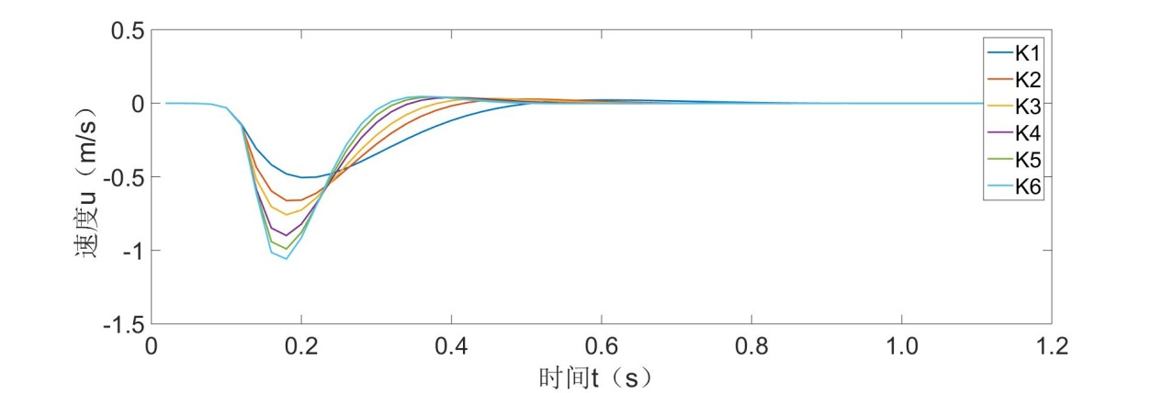

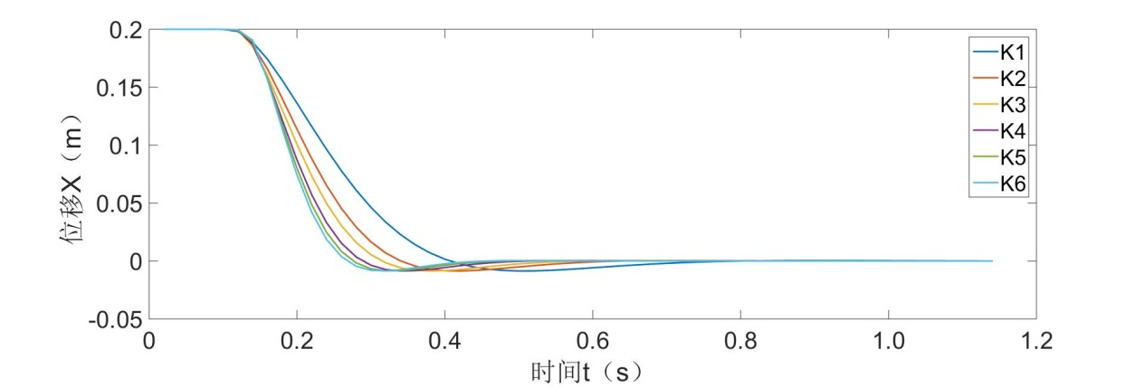

图2-5 基于不同的外环脉冲响应曲线

由上图可知，在加权矩阵*Rx*=1的情况下，随着位移权重的增大，闭环系统的调节时间越来越短，响应速度变快，但是变化趋势不是太明显，同时速度变量*u*的超调量增大，考虑到能量损耗以及控制灵敏度的要求，这里选*Qx=Qx5*=150。

对于内环控制器将加权矩阵选为1，分别选取如下值：

 ， ， 

 ， ， 

采用MATALB中的lqr指令分别求得相应的控制律：

； ；

； 

； 

根据该控制律，绘制出内环的闭环系统脉冲响应曲线如下图所示：

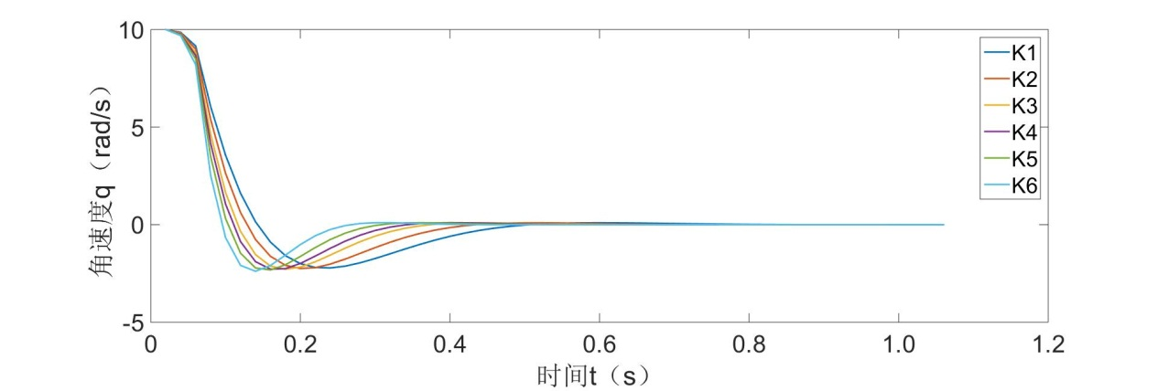

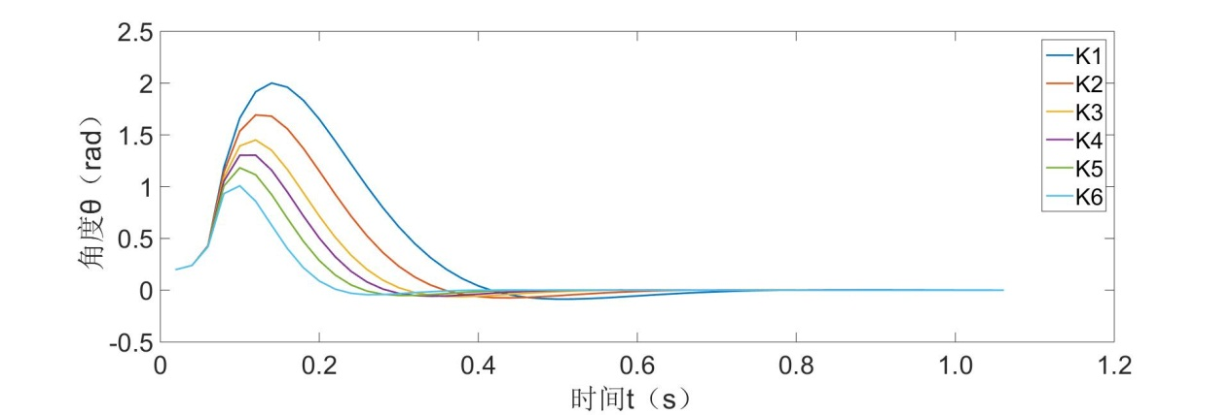

图2-6 基于不同的内环脉冲响应曲线

由上图可知，内环系统的脉冲响应特性与外环系统相类似，随着姿态角权重的增大，闭环系统的调节时间越来越短，响应速度变快，但是变化趋势不是太明显，同时姿态角变量的超调量有所降低，但是角速度变量*q*的超调量变化不大，对比图2-5与图2-6可知，内环系统的响应速度比外环要快，这与上文所考虑的内外环时标尺度存在差异性是相吻合的。综合考虑，这里选。

1. 加权矩阵*R*的选取

对于外环控制器将加权矩阵选为：, 分别取以下值，，，，，，。

采用MATLAB中的lqr指令分别求得相应的控制律：

； ；

； ；

；。

根据该控制律，绘制出外环的闭环系统脉冲响应曲线如图2-7所示：

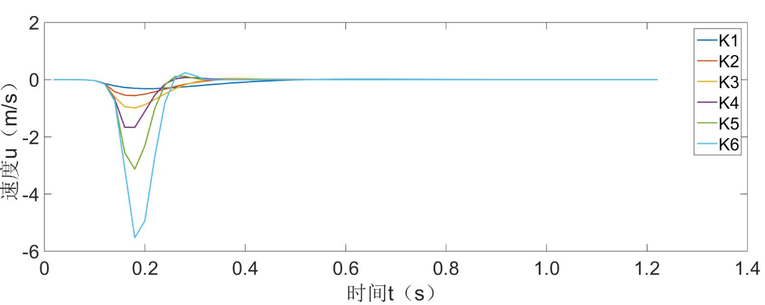

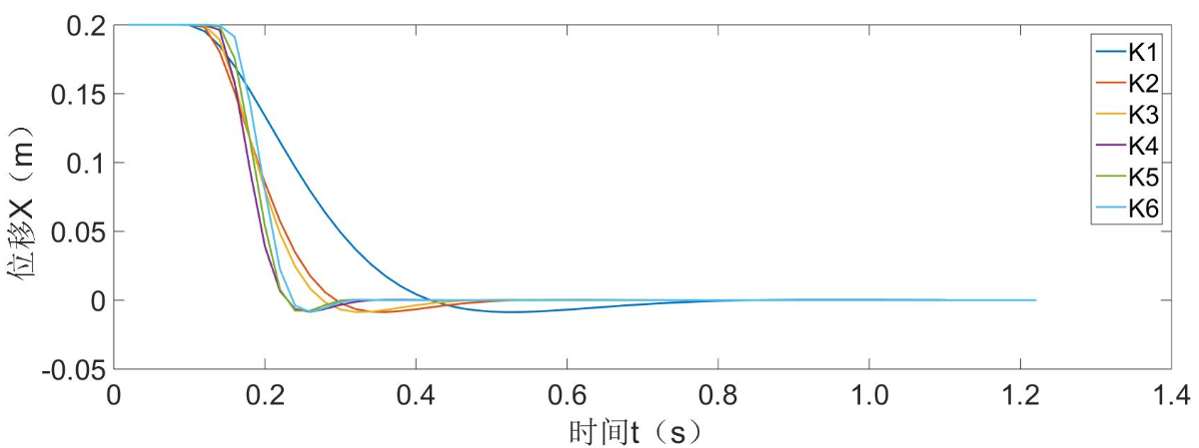

图2-7 基于不同*Rx*的外环脉冲响应曲线

由上图可知，在加权矩阵相等的情况下，随着控制信号权重的减小，闭环系统的调节时间越来越短，响应速度越来越快，同时速度变量的超调量增大，而位移变化量的超调量变化不是太明显，与图2-5对比可知，加权矩阵对系统性能的影响程度较为显著。随着控制信号权重的减小，控制律的绝对值在增大，即控制器功耗在增加，在保障系统性能的前提下，考虑到控制方案的可行性，因此应适当限定系统的功耗。综合考虑，这里选取。

对于内环控制器将加权矩阵选为：，分别选取以下值，，，，，，。

采用MATLAB中的lqr指令分别求得相应的控制律：

*；* ；

*；* ;

*；* 。

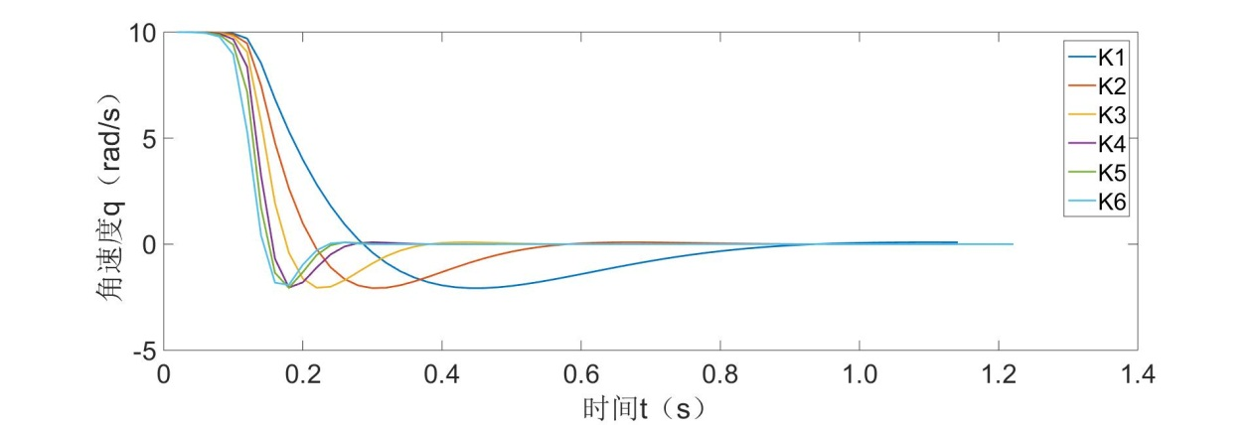

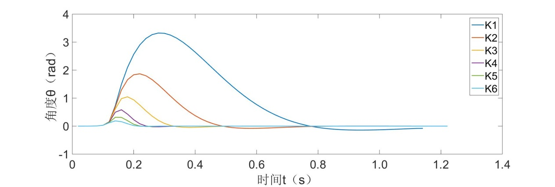

图2-8基于不同的外环脉冲响应曲线

由上图可知，内环系统的脉冲响应特性与外环系统相似，随着控制信号权重的减小，闭环系统的调节时间越来越短，响应速度越来越快，而且变化趋势较为明显，同时姿态角变量的超调量大大减小，而角速度变量的超调量变化不是很明显，对比图2-8与图2-7可知，内环系统的响应速度比外环要快，这与上文所考虑的内外环间的时标尺度存在差异性也是相吻合的。与图2-6对比可知，加权矩阵对系统性能的影响程度较更为显著。随着控制信号权重的减小，控制律*K*的绝对值也在增大，即控制器功耗在增加，与外环相似，在保障系统性能满足要求的前提下，也要考虑到控制器的可实施性，因此应适当限定系统的功耗，则加权矩阵选取的值不应太小。综合考虑，这里选取。

目前，关于LQR控制器中加权矩阵的选取还没有明确统一的选取方法，大多情况还是在一定工程经验的基础上，釆用与上文相类似的方法，通过多组数据的仿真结果对比分析，最终选择一组最优的数据。对于玻璃幕墙清洗机器人Y轴、Z轴方向位移的控制器的设计，以及其余姿态角的控制器的设计，采用与上文相类似的方法即可完成。

2.2.4 玻璃幕墙清洗机器人测力平台的设计

仅仅依靠理论，我们无法得知在工作环境下，我们的闭环理论是否适用。为了测试在加入闭环控制以后，我们的机器人在清洗时的状态信息以及越障时的状态信息，我们需要设计出一款测试平台，观察在不同油门下螺旋桨产生的力的大小，验证我们闭环控制系统的有效性。测试平台的结构设计应该从实际应用出发，考虑所设计的系统的实用性与稳定性。

在设计测试平台机械结构的过程中，我们首先分析其功能需求，根据功能需求分析来设计机械结构。本次实验目的是为了测试在不同油门下螺旋桨产生的力的大小，通过力分析擦窗机器人的稳定情况。基于以上分析，将测试平台分为支撑单元与测试单元。测试平台以及清洗机器人的整体安装结构如图2-9所示。

在测力时，我们建立坐标系如图2-10所示，将标定好内参与外参的相机置于前支架上，力传感器通过绳子与机器人四个角点连接。在获取机器人姿态时采用二位码定位技术，使用 ARToolKitPlus 提供的二维码作为视觉标记。在已知二维码边长和相机内参矩阵的情况下，使用迭代法可以求解出当前相机在二维码坐标系下的位姿。利用 RPP 算法，消除迭代过程局部最小值带来的错误结果，保证定位结果的正确性。最后将通过二维码解算的姿态信息转换为清洗机器人的姿态信息。假设支撑机器人的支架的尺寸是 *d1×d2*，在螺旋桨的作用下，我们求得的清洗机器人四个顶点的位置分别为 (*x1,y1,z1*)、(*x2,y2,z2*)、(*x3,y3,z3*)、(*x4,y4,z4*)，我们求出每个测力计测量的力的方向向量，分别如式（2-53）、（2-54）、（2-55）、（2-56）：

 （2-53）

 （2-54）

 （2-55）

 （2-56）

根据力的大小与方向，我们就可以得到清洗机器人在工作时，每个螺旋桨给机器人的力的大小与方向，从而为我们的控制提供更有力的依据。

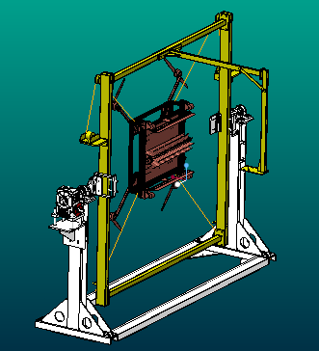

图2-9 整体结构图



图2-10 爬墙机器人坐标系

2.3 玻璃幕墙清洗机器人视觉导航系统的设计

清洗机器人工作时不可避免的会遇见窗框等其他障碍物，这就要求清洗机器人在正常工作时可以完全自主的完成对障碍物的跨越。目前常用的障碍物测距手段主要包括超声波、雷达、激光以及机器视觉等，其中，超声波测距受外界温度影响较大，雷达测距会受其他雷达装置以及通信设备等的电磁波干扰，测量精度均难以得到保证。而激光测距虽然精度较高，但工业领域的激光雷达成本比较昂贵，另外，超声波等主动型传感器在障碍物类型、尺寸信息获取及路线检测等方面无能为力，信息量的匮乏也限制了其在本课题中的实际应用。视觉是机器人在工作过程中获取障碍物类型、障碍物尺寸大小以及行走路径等信息的主要来源。因此，采用机器视觉方式测量前方障碍物的距离，所得到的信息量最大，也最符合本课题要求。

2.3.1 平行线及竖直线提取

**1. 平行直线对检测**

玻璃幕墙清洗机器人工作表面为结构化平面，清洗机器人工作在两平行窗框之间，消失点往往是平行窗框的在2D成像平面的交点。为了提取能反应道路信息的平行线，本文采用基于局部方向编码的平行线提取方法，该算法首先定义平行边缘由一系列相互平行的短直线组成，然后构造大小为L的滑动窗口,依次提取大小为M×N的图像中每个边缘像素点的9×9邻域，并利用局部直线识别算法判断每个像素的邻近结构是否为直线，如果是，则定义该像素的方向编码为直线方向，否则定义其方向编码为0。接下来，根据边缘方向编码结果，将边缘分解为一系列直线和平滑曲线。最后，通过平行边缘局部方向一致性准则检测图像中所有平行线，记为：*Pll*={***pp****i*},*i*=1*,*2*…n*,，其中 *n* 表示图像中包含的平行线对数，***pp****i=*{*li, lj*}, *li , lj*为直线,*li*={*pq* =(*xq, yq*)},*i* =1,2…*m*。

**2. 竖直线提取**

对于图像平行线中的任意一条直线*li*, *li∈Pll* ，假设根据上一部分算法所得的直线方向编码为*θi*={*θ1, θ2…θm*},本文定义如下竖直线判断规则：

如果直线*li*上局部方向编码值*θi* （0 < *i* < *m*）在90±σ范围内的点超过 90%，则定义 *li* 为竖直线，即

 （2-57）

根据本文的假设条件，图像中竖直线的角度近似为 90 度，且彼此之间偏差较小，因此,本文中σ取5-10度即可判定图像中的竖直线。

定义图像平行线*Pl1*中符合式(2-57)的所有直线组成竖直线束，定义为*Vll* = {*li*},{*i=*1,2*…n1 , n1*<*n*} 。

2.3.2 平行窗框消失点估计

平行窗框消失点是玻璃幕墙区域部分平行线的交点，由于窗框平行线对可能多于 2 条，其交点也可能不唯一。因此筛选合适的平行直线参与求交，对于提高算法效率和准确性至关重要。根据窗框平行线的分布规则，本文定义如下原则将玻璃幕墙区域中的平行线进行分类。

同侧分类原则：如果玻璃幕墙区域平行线组*Gll* 中的任意一条直线方向角小于 90 度，则判定该直线位于机器人运行轨道的一侧，记为平行线组*Gll1*，否则判定该直线位于运行轨道的另一侧，记为平行线组*Gll2*；

近似对称性原则：对道路一侧平行线组*Gll1*中的任意一条直线*li*，如果道路另一侧平行线组*Gll2*中存在直线*lj*，且*li*和*lj*的主方向满足如下条件：

 （2-57）

则判定直线*li*和直线*lj*为具有近似对称关系的平行线对。

考虑*Gll1*和*Gll2*中满足近似对称性原则的任意平行线对{*li, lj*}，对其分别进行最小二乘直线拟合，得到并对两条直线联立求解其交点:

 （2-58）

利用以上方法，可以得到若干个平行线对的交点，定义其为候选消失点集*Vp*={ *V1*,*V2 … Vk* }，其中*k*为候选消失点的个数。

对于候选消失点集*Vp*={ *V1*,*V2 … Vk* }，其中有些点仍然为干扰点，因此需要对其进行优化，以确定更准确的道路消失点位置。

本文根据候选消失点集中点的个数分级估计消失点准确位置：

（1）当且仅当交点个数N=1时，判定该点即为消失点。

（2）交点个数1<*N*<*Q*时，则采用模糊 C-均值方法判断。即首先将候选消失点集*Vp*={ *V1*,*V2 … Vk* } 分成 2 类。在2个聚类结果中，聚类分组对应成员的个数分别为 *N1*和*N2*，当|*N1-N2*| <*Q'*或 *N*= 2 时，判定消失点为两个聚类中心坐标的中点，否则判定*N1*和*N2*中较大的聚类中心作为最终的消失点。

（3）当交点个数 *N*≥*Q*时，则根据半径为*ri*的圆统计交点个数的方法进行判断。首先，*r1*为半径，第*k*个候选消失点*Vk*为圆心做圆，统计落在该圆内的候选消失点个数*js*。若*js* > *K* ，*K*为阈值， 则取*max(js)*对应圆内的交点，并对该圆内的所有交点求均值，即得到最终的消失点。若 *js* ≤ *K*，则将半径*r1*扩大，以*r2*为半径，第*k*个交点为圆心做圆，统计交点最多的圆，并计算该圆内的所有交点的平均值作为最终的消失点。图2-10为消失点检测结果。

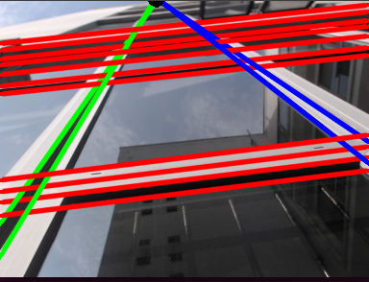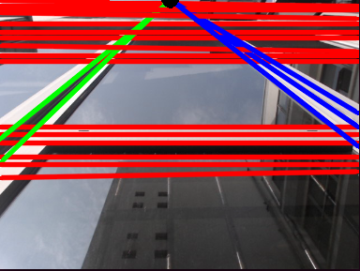

图2-10 消失点检测结果

2.3.3 单目定位算法设计

在基于视觉的空间距离测量研究中，常见的视觉系统多采用双目立体视觉来实现。但立体视觉系统需对2个摄像机拍摄的图像进行匹配计算，以恢复物体三维的位置信息， 算法非常复杂。针对本课题的实际应用场景为结构化的壁面，可以利用摄像机内部参数的标定结果及针孔模型的成像几何关系，结合两窗框线消失点及近视场特征点的位置推导出障碍物距离。

在有些应用中，利用摄像机内部参数和透视投影的几何关系给出了计算前方障碍物距离的方法，但在障碍物距离测量时需要提供摄像机的安装高度及俯仰角。摄像机安装高度的测量比较容易实现，但俯仰角的测量则很难实现。且在机器人工作过程中摄像机俯仰角会发生瞬时的变化，如果得不到及时修正，会给距离测量结果带来很大误差。为了解决此问题，本文在上述方法的基础上，利用摄像机内部参数的标定结果及针孔模型的成像几何关系，结合窗框消失点及近视场特征点的位置推导出障碍物距离测量公式，避免了对摄像机俯仰角的测量。

图2-11为障碍物距离测量示意图。



图2-11 基于消失点的距离测量示意图

其中Oc为摄像机光心，*OcI*垂直于路面于点I。 摄像机光轴*OcG*与路面相交于点G，与图像平面相较于点 G'。Q点为摄像机视场中拍摄到的玻璃幕墙表面上与摄像机纵向距离最近的点，本文将其定义为近视场点，它对应着图像下边沿上的像素点 Q'。点P为前方障碍物上的一点，其在图像平面内对应的像素点为点P'，P到摄像机的纵向距离d2即为前方障碍物与摄像头之间的距离。若玻璃幕墙表面上近视场点Q到摄像机的纵向距离为d1，则由针孔模型下的摄像机成像关系可知

 （2-59）

图2-11中， *OcG'* = *f*， 其中 *f*为摄像机焦距，因此有

 （2-60）

式中， *αy = f /dy* 为图像像素坐标系纵轴的尺度因子;*n0，n1，n2*分别为图像中主点G'、近视场点Q'和车底阴影上点 P'在像素坐标系下的纵坐标,各点坐标均可从图像中测得。同时由于图像中车道线消失点 H'对应的是世界坐标系中的无穷远点，因此光心与消失点的连线*OcH'*平行于路面，从而有

 （2-61）

同时根据图2-11有

 （2-62）

将式（2-60）~（2-62）代入式（2-59）并化简，得

 （2-63）

式（2-63）表明，只要测出近视场特征点 Q 到机器人的实际距离*d1*，就可计算出前方障碍物与玻璃幕墙清洗机器人之间的距离。

1. 后期拟完成的研究工作及进度安排

|  |  |
| --- | --- |
| 时间 | 课题进展与预期目标 |
| 2017.03.01——2017.04.01 | 研究基于模型的单目视觉定位，完成对消失点的提取以及清洗机器人相对位置的确定 |
| 2017.04.02——2017.05.31 | 利用QT软件，设计一款人机交互界面 |
| 2016.06.01——2016.07.31 | 整理研究成果，撰写、修改、完善硕士学位论文 |
| 2016.08.01——2016.12.20 | 准备硕士学位论文答辩 |

1. 研究过程中遇到的困难和技术问题

由于清洗机器人的算法方面涉及到的数学知识比较多，需要在数学方面进行部分的不足；另外一方面，对于用Qt开发人机交互界面没有什么经验，需要大量的时间来进行学习；还有一方面是对清洗机器人在识别障碍物时利用模板匹配或者其他匹配方法会存在一定的误差，这也是对后期障碍物检测亟待解决的问题。

1. 论文按时完成的可能性

现在本课题已经完成了玻璃幕墙清洗机器人动力学建模，得到了机器人在各个自由度上的运动方程，研究了玻璃幕墙清洗机器人稳定性控制算法，最终提出一种适合本课题的运动控制方法，并通过实验来验证控制方法的有效性。 按着目前课题的进展情况，是能够按时完成硕士毕业论文。